
Collège Séquence n°2 – La régulation du taux d’humidité

Comment maintenir dans une serre un niveau d’humidité suffisant de la terre ?
Comment automatiser l’arrosage ?

Séance 1 Relever et comparer le niveau d’humidité de la terre

4. Notez dans le tableau ci-dessous pour les deux expérimentations la valeur fournie par le programme (afficheur Debug).

Capteur | Expérimentation 1  Récipient terre sèche  | Expérimentation 2  Récipient terre humide  |  | Récipient eau  
Valeur relevée dans le programme | Valeur affichée  (Ex. : 95) | Valeur affichée  (Ex. : 142) |  | ~ 255

Remarque : le programme 2C_Mini-serre Seq2 Affichage niveau humidite affiche des informations relatives au niveau d’humidité uniquement. Il n’active pas la pompe. Par défaut le niveau d’humidité de l’eau est fixé à la valeur maximum soit 255.

5. À partir des valeurs relevées dans le programme et des informations du tableau suivant, déterminez si le récipient de terre humide permet de maintenir la plante en bonne santé :
En fonction de la valeur relevée l’élève doit apporter une réponse plausible. Par exemple si la valeur affichée est
de 142 alors l’élève doit noter que le récipient de terre humide permet de maintenir la plante en bonne santé.
Influence du niveau d’humidité sur la santé de la plante (informations indicatives)
Exemples : tomates, concombres | Terre sèche | Terre peu humide | Terre humide | Terre trop humide
Niveau d’humidité | 0 – 49 | 50 – 119 | 120 – 169 | 170 – 255
Risque pour la santé de la plante | Danger | Limite | Correct | Danger

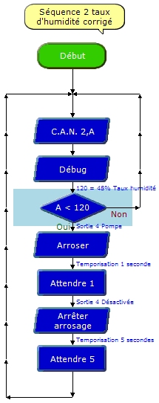
Séance 2 Maintenir le niveau d’humidité de la terre

1. Repérez dans l’organigramme ci-contre la condition à partir de laquelle le programme active automatiquement l’arrosage. Notez cette condition.
A < 170
Remarque : la valeur fixée à 170 dans le programme est trop élevée.
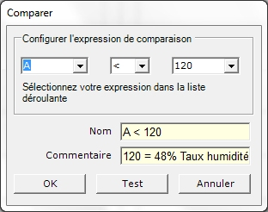

3.. Modifiez la condition « A » en cliquant deux fois sur l’icône « Décision » et en positionnant son niveau à 120.

4. Expliquez le rôle de la condition « A < 120 » dans le programme.
Si le niveau d’humidité est inférieur à 120 alors le programme active l’arrosage sinon il recommence à tester le niveau d’humidité.
Cette condition permet de maintenir un niveau d’humidité suffisant.

